ФРАГМЕНТ СЛОВАРИКА (ОМОФОНЫ НА БУКВУ А)
а – о ₁₁
ава́нс – а ва́нн с ₃₁
ава́рию – а в а́рию ₃₀₊
аво́ська _{(сетка)} – аво́сь ко ₂₁ – а в о́сь ко ₄₁
автома́т – а в тома́т ₃₀₊
агáт – а гáд ₂₁
аи́л _{(посёлок)} – а ил ₂₀ – о и́л ₂₁
акажу́ _{(кешью)} – окажу́ ₁₁
акко́рд _{(сочетание звуков)} – а(о) ко́рд _{(нить или верёвок)} ₂₁₊ – а(о) ко́рт _{( площадка)} ₂₂
аку́лью – а к у́лью ₃₀
аку́стика _{(звуковые явления)} – а ку́стика ₂₀
акце́нту – а к це́нту ₃₀₊
але́я _{(алеть)} – алле́я₁₁
алле́й – а ле́й ₂₁
анана́с – она на́с ₂₁ – а на на́с ₃₀
анекдо́ту – они к до́ту ₃₂ – они к до́ ту ₄₂–а не к до́ту ₄₀ - а не к до ту ₅₀
аполло́н – опал о́н ₂₃ – а па́л он ₃₂
апо́рт (сорт яблони или команда собаке) – а по́рт ₂₀ – о по́рт ₂₁
апо́столу _{(ученику Христа)} – а по́ столу ₃₀
аппара́т – а пара́д ₂₂ – о пара́д ₂₃
ара́бский – а ра́бский ₂₀₊ – о ра́бский ₂₀₊
а́рам _{(попугаям)} – а́ром _{(соткой) 11}
ара́п – ара́б₁₁ – а ра́б ₂₀
арбу́з – арбу́ с ₂₁
а́рка – а́р ко ₂₁
а́рф – а́р в ₂₁
арши́н – ар ши́н ₂₀₊
ас _{(лётчик)} – аз _{(первая буква)} ₁₁ – асс _{(древнеримская монета)} ₁₁– а с ₂₀
аске́т (отказывающийся от удовольствий) – а с ке́д ₃₁
ата́к – а та́к ₂₀
ателье́ – а ты лье́ ₃₁
атле́та – от ле́та ₂₁
афи́шки – а фи́шки ₂₀ – о фи́шке ₂₂
Банк предложений с омофонами
(составлен учениками начальной школы)

- Меть в медь.
- Лёгкий металл далеко метал.
- Перу некуда упасть на пиру.
- Буду полоскать, если поласкать.
- Поле голо после гола.
- Яблоневая аллея цвела алея.
- Не хочет спиться тот, кому ночью не спится.
- Живу около длинного и острого острова.
- Бежала лиса через леса.
- Был нагой и бил ногой.
- Когда лучи не палили, мы огурцы полили.
- Собери компанию и начни кампанию.
- Кто много весил, был очень весел.
- Пять палиц великан положил на палец.
- Ножик без ножек.
- Кто нас будит – битым будет.
- У великана в десять тонн грозный тон.
- Сыро в хлебнице без сыра.
- Резка стекла звучит резко.
- Вышил узор и вышел во двор.
- Я здесь посидел и весь поседел.
- Сон вещ про вещь.
- Клинок воткнул в кленок.
- Гостинец в одной из гостиниц.
- Милок взял мелок.
- Здесь лежи и сметану лижи.
- Эта метка стреляющему метко.
- Долга ждать долго.
- Снежным королевам хочется встретиться с нежным королём.
- Определи род слова рот.
- Положи лук на луг.
- Вот как много вод.
- Масса ваших пут – ровно один пуд.
- Брось прут в пруд.
- Поднял молот тот, кто молод.
- Сосут из предмета, похожего на сосуд.
- Маг увидел мак.
- Бедняк жалеет всех бедняг.
- Маши нам – и по машинам.
- Вампир устроил вам пир.
- Среди лож услышал ложь.
- Воробей залетит в подъезд и всё подъест.
- Семена с ели съели.
- Ёж еле дополз до ели.
- Среди парусов заметил пару сов и много пар усов.
- Вы ли выли в иле?
- Мы ли мыли?
- Родители, брата родите ли?
- Продавцов примирял, пока халат примерял.
- Ветер обвевал розу, которую обвивал плющ.
- Стал слышать чаще песни из чащи.
- Мечтаю добраться до братца.
- А на нас свалился ананас.
- Деревянные мечи поменяю на резиновые мячи.
- Нашедший груздь забудет грусть.
- Когда ворон считают, то медленно щи тают.
- Скрепя сердце шёл по снегу скрипя.
- Это ж то, что нам и нужно.
- Ищи в холодильнике сметану и щи.
- Это ж из сот шестьсот грамм мёда.
Коллекция детских иллюстраций к шуточными предложениям с омофонами
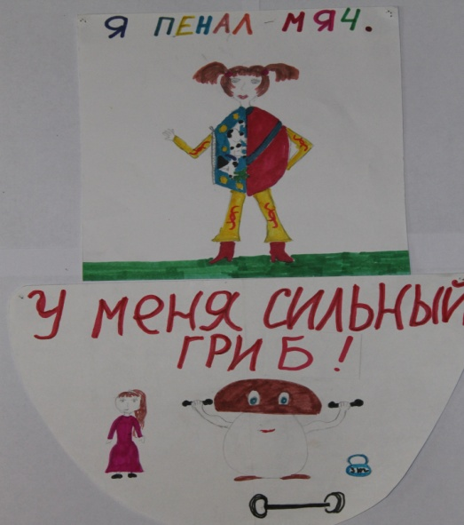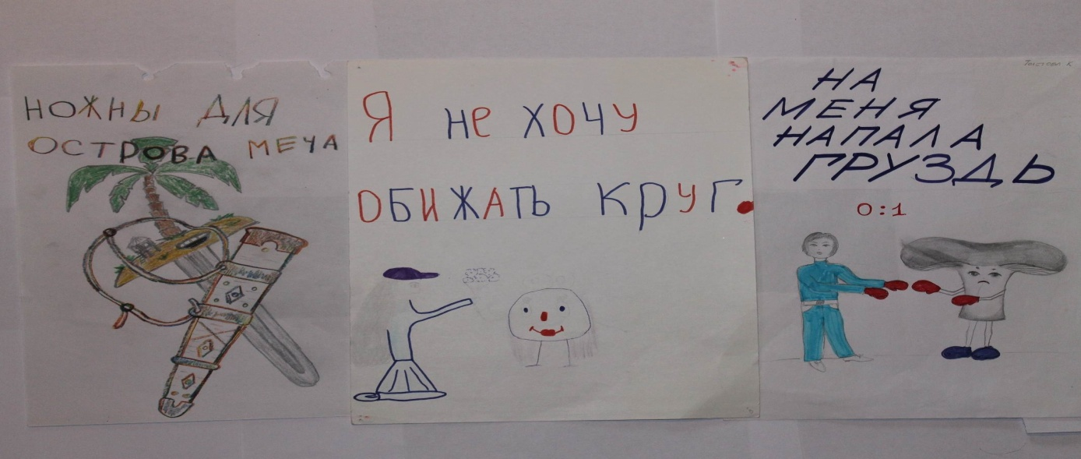

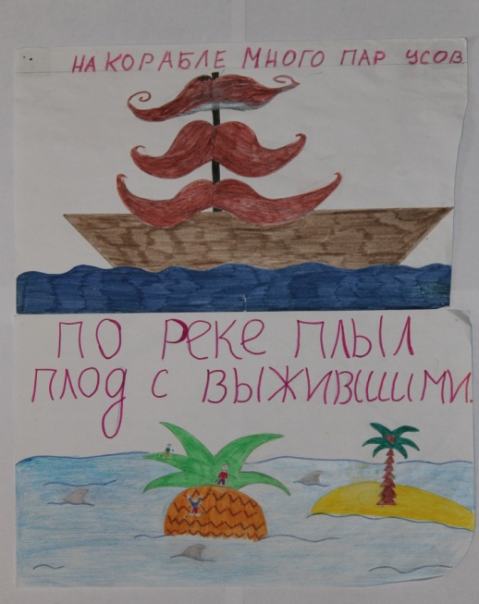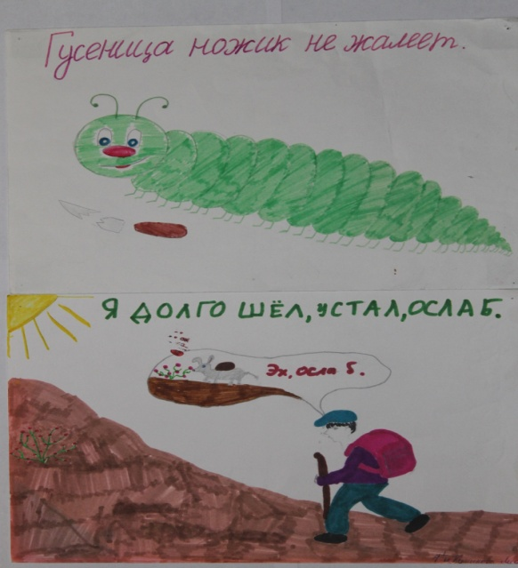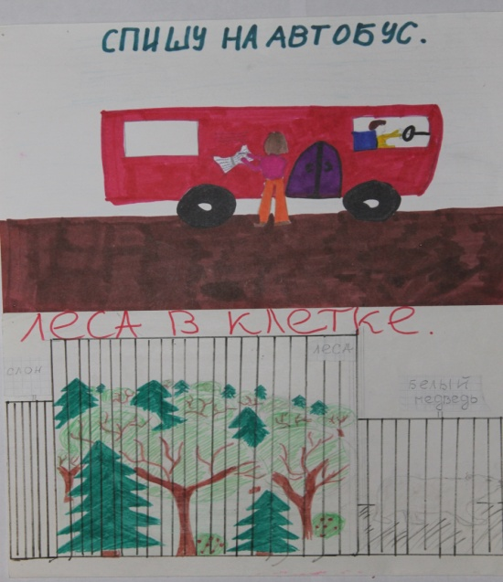

Классификация омофонов по количеству слов и изменённых букв

букв  слов | 0 | 1 | 2 | 3 | 4 | 5 | 6
1 |  | мечи́  мячи́ ₁₁ | гру́сть  гру́здь ₁₂ | бра́тца  бра́ться ₁₃ | коло́дца  коло́ться ₁₄
2 | сме́хом  с ме́хом ₂₀ | ноче́й  на че́й ₂₁ | счита́ют  щи та́ют ₂₂ | нару́шь  нору́ ж ₂₃ | вошьёшь  ваш ёж ₂₄ | пьёт  б йо́д ₂₅
3 | анана́с  а на на́с ₃₀ | осно́вой  а с но́вой ₃₁ | снару́жи  с нору́ же ₃₂ | офса́йд  а в са́йт ₃₃ | просту́д  б раз ту́т ₃₄ | шестьсо́т  ж из со́т ₃₅ | распу́таться  раз пу́д отца ₃₆
4 | несме́лая  не с ме́ла я ₄₀ | авдо́тка  а в до́т ко ₄₁ | вышиба́л  вы ж и балл ₄₂ | вы́ветришь  в и́ве три ж ₄₃ | шестьсо́т  ж и с сот ₄₄
5 | сту́льями  с ту́ ль я ми ₅₀ | неодобре́ния  не о добре́ не я ₅₁ | остально́е  а ста ль, но́ и ₅₂ | мышело́вками  мы ж и ловко ми ₅₃
6 | анекдо́тами  а не к до та ми ₆₀

Дидактическая матрица омофонов
(используется при изучении графики, орфографии, морфологии и словообразования)
Орфограммы | Омофоны  одной части речи | Омофоны  разных частей речи
Безударные гласные корня | бачо́к грибно́й увида́л  бочо́к гребно́й увяда́л | сама́ наго́й пина́л  сома́ ного́й пена́л
Безударные гласные окончания | ве́ко лёгкая бу́дит  ве́ка лёгкое бу́дет | мя́та де́ли  мя́то де́ле
Безударные гласные  приставки | прибыва́л  пребыва́л
Безударные гласные  суффикса | но́жик ве́треный пристре́ленный обесси́лить  но́жек ве́тряный пристре́лянный обесси́леть | скрипя́  скрепя́
Безударные гласные  разных морфем | по́рах пали́л  по́рох поли́л | сы́ра наро́й ве́сил и́ли ле́пит  сы́ро норо́й ве́сел и́ле ле́пет
Парные согласные  в конце слова | ро́т мо́к  ро́д мо́г | ме́ть мо́лот пя́ть во́т ту́к про́за  ме́дь мо́лод пя́дь во́д ту́г б ро́за
Парные согласные  перед согласным | ко́пчик мо́кший вести́ впереме́шку  ко́бчик мо́гший везти́ впереме́жку | ле́сть  ле́зть
Сочетания звуков | щита́  счета́ | пи́щей бра́тца што́паю что́ о́строва  пи́счей бра́ться что́ пою ж то́ о́строго
Непроизносимые согласные | сви́сни ко́сный исла́ндцы  сви́стни ко́стный и сла́нцы | шестьсо́т пожа́луйста сумасше́дшего гру́стно  ж из со́т пожа́л у ста сума ше́дшего гру́з на
Удвоенные согласные | то́н ба́льный  то́нн ба́лльный | мета́л гру́б але́я  мета́лл гру́пп алле́я
Мягкий знак – показатель формы | ло́ж спи́тся  ло́жь спи́ться | ве́щ пла́ч коло́дца слы́шь пари́шь  ве́щь пла́чь коло́ться с лы́ж пари́ ж
Разделительные знаки | вью́жной  в ю́жной | изъе́ли объём нашьёт  из е́ли а бьём наш йод
Слитно – раздельное написание | по́лко́мнаты пода́рку согнём скре́пкой поката́ет меня́ли ищи́ седино́й  по́л ко́мнаты под а́рку с огнём с кре́пкой пока та́ет меня́ ли и щи́ сиди, но́й
Слитно–раздельно– дефисное написание | ча́сто ше́йка во-вторы́х  ча́с-то ше́й-ка во вторы́х

Варианты использования дидактической матрицы
- Составь словосочетания с омофонами (для омофона слева подбери слово справа):
будит спать острова перца увидали от жары
будет всех острого площадь увядали мираж
- Исправь омофон:
мячи затупились отвари дверь подарку встань
мечи сдулись отвори пельмени под арку рад
- Восстанови высказывание с помощью омофонов:
металл-метал, тонн-тон, балл-бал, коралл-карал,
Кто получил высокий ___,прошу на ___.
Спортсменка _____ ядро из _____.
У знака «Только 10 ___» опасный ___.
За украденный _____ бог ____.
*Примеры сочетательных омофонов
- а ниже – они же  - а тля – от ля  - а тмин – от мин  - а топор – от опор  - а торс – от рос – от роз  - а тролли – от роли  - а тромба – от ромба  - а труды – от руды  - а туз – от уз  - во все – в овсе  - жена добудет – же надо будет  - за пассажира – запаса жира  - и дикарки – иди к арке  - и дуя – иду я  - из люка – и злюка  - и краб – икра б  - и множь – им нож  - и спала ты – из палаты  - и спор – из пор  - и храм – их рам | - и храп – их раб  - из булавки – избу лавки  - крича ловушки – кричала в ушки  - куда вам – к удавам  - ловила пух – лови лопух  - мой кулак – мойку лак  - не сумел – несу мел  - нету битых – нет убитых  - но чечётка – ночи чётко  - по машинам – помаши нам  - по пилотке – папе лодки  - про курорты – прокурор ты  - скрип колеса – скрипка лиса  - со слов – с ослов  - та марка – там арка  - три ската – треска та  - у монет – ума нет  - у стоянки – уста янки  - у травы – утро вы  - у широт – уши рот

